- Phân tách Use Case theo miền nghiệp vụ
Bounded Context | Use Case liên quan | Năng lực nghiệp vụ | Khái niệm chính
Booking | UC-C04 | Tiếp nhận và xử lý yêu cầu đặt xe | Customer, Booking, Location, Vehicle
Driver Dispatch | UC-D07 | Tìm kiếm và xử lý việc tài xế nhận chuyến | Driver, Trip, Booking
Trip Management | UC-D09 | Quản lý và cập nhật trạng thái chuyến | Trip, Trip Status, Driver
Payment | UC-C08 | Tính tiền và xử lý thanh toán chuyến đi | Payment, Transaction, Fare
Operation | UC-O08 | Xử lý các chuyến bị lỗi trong quá trình vận hành | Trip, Operations Staff
Notification & Rating | — | Gửi thông báo và quản lý đánh giá sau chuyến | Notification, Rating

- Ubiquitous Language
Thuật ngữ | Ý nghĩa | Context
Booking | Yêu cầu đặt xe của khách hàng. | Booking
Customer | Khách hàng sử dụng hệ thống để đặt xe. | Booking
Location | Thông tin vị trí gồm điểm đón, điểm đến và vị trí tài xế. | Booking & Driver Dispatch
Driver | Tài xế nhận và thực hiện chuyến đi. | Driver Dispatch
Driver Status | Trạng thái hoạt động và trạng thái sẵn sàng nhận chuyến của tài xế. | Driver Dispatch
Driver Matching | Quá trình hệ thống xác định tài xế phù hợp dựa trên vị trí, trạng thái sẵn sàng và tiêu chí vận hành. | Driver Dispatch
Trip | Chuyến đi được thực hiện sau khi yêu cầu đặt xe được tiếp nhận và tài xế được phân công. | Trip Management
Trip Status | Trạng thái của chuyến gồm đã đến điểm đón, đã đón khách, đang di chuyển và hoàn thành chuyến. | Trip Management
Fare | Số tiền khách hàng phải trả sau khi chuyến đi hoàn thành. | Payment
Payment | Việc khách hàng thanh toán số tiền phải trả cho chuyến đi. | Payment
Transaction | Thông tin giao dịch thanh toán được hệ thống quản lý. | Payment
Notification | Thông báo được hệ thống gửi cho khách hàng hoặc tài xế về các sự kiện liên quan đến chuyến đi và thanh toán. | Notification & Rating
Rating | Đánh giá của khách hàng đối với tài xế sau khi chuyến hoàn thành. | Notification & Rating
Operations Staff | Nhân viên vận hành quản lý và theo dõi khách hàng, tài xế, phương tiện và chuyến đi. | Operation
Report | Báo cáo về số lượng chuyến, doanh thu, tỷ lệ hoàn thành, tỷ lệ hủy và hiệu quả hoạt động của tài xế. | Operation

- Bounded Context và Context Map
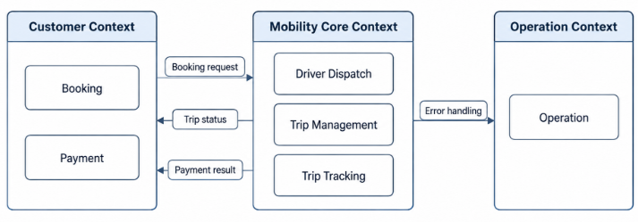
- Aggregate và invariant nghiệp vụ
Aggregate | Aggregate Root | Thành phần chính | Invariant | Use Case liên quan
Booking Aggregate | Booking | Pickup Location, Destination, Vehicle Type | Booking chỉ được tạo khi có điểm đón, điểm đến và loại xe hợp lệ. | UC-C04
Driver Aggregate | Driver | Driver Status, Vehicle, Location | Chỉ tài xế phù hợp và ở trạng thái sẵn sàng mới được xem xét để nhận chuyến. | UC-D07, UC-D09
Trip Aggregate | Trip | Driver, Trip Status, Location | Trạng thái chuyến phải được cập nhật theo trình tự: đã đến điểm đón → đã đón khách → đang di chuyển → hoàn thành chuyến. | UC-C04, UC-D07, UC-D09
Payment Aggregate | Payment | Fare, Payment Method, Transaction | Chỉ thực hiện thanh toán sau khi chuyến hoàn thành; hỗ trợ thanh toán tiền mặt hoặc điện tử. | UC-C08
Notification Aggregate | Notification | Customer, Driver, Trip, Payment | Phải gửi thông báo khi có các sự kiện liên quan đến yêu cầu đặt xe, nhận chuyến, trạng thái chuyến và kết quả thanh toán. | —
Rating Aggregate | Rating | Customer, Driver, Trip | Khách hàng chỉ được đánh giá tài xế sau khi chuyến đi hoàn thành. | —

- Domain Event phát sinh từ Use Case
Domain Event | Use Case nguồn | Producer Context | Consumer Context | Mục đích
booking.created | UC-C04 | Booking | Driver Dispatch | Thông báo yêu cầu đặt xe đã được tạo để bắt đầu tìm tài xế phù hợp.
trip.accepted | UC-D07 | Driver Dispatch | Trip Management | Thông báo tài xế đã chấp nhận chuyến để bắt đầu thực hiện chuyến xe.
trip.status.updated | UC-D09 | Trip Management | Trip Tracking, Operation | Thông báo trạng thái chuyến xe đã được cập nhật trong quá trình thực hiện.
payment.completed | UC-C08 | Payment | Operation | Thông báo kết quả thanh toán chuyến xe đã được ghi nhận.
payment.failed | UC-C08 | Payment | Operation | Thông báo thanh toán điện tử thất bại để thực hiện xử lý lại theo chính sách doanh nghiệp.
trip.error.reported | UC-O08 | Operation | Trip Management | Thông báo chuyến xe phát sinh lỗi để hỗ trợ xử lý.

- Ánh xạ Context sang Microservice
Bounded Context | Service triển khai | Dữ liệu sở hữu | Giao tiếp chính
Booking | booking-service | Booking, Customer, Location | REST qua Gateway
Driver Dispatch | dispatch-service | Driver, Driver Location | REST qua Gateway
Trip Management | trip-service | Trip, Trip Status | REST qua Gateway
Payment | payment-service | Payment, Transaction, Fare | REST qua Gateway và Payment Provider
Operation | operation-service | Operations Staff, Customer, Driver, Vehicle, Trip | REST qua Gateway
Notification & Rating | notification-rating-service | Notification, Rating | REST qua Gateway

- Mô tả Service
Bounded Context | Service triển khai | Trách nhiệm chính | Dữ liệu sở hữu
Booking | booking-service | Tiếp nhận và tạo yêu cầu đặt xe với thông tin điểm đón, điểm đến và loại xe. | Booking, Customer, Location
Driver Dispatch | dispatch-service | Tìm tài xế phù hợp, gửi yêu cầu chuyến và xử lý việc tài xế nhận hoặc từ chối chuyến. | Driver, Driver Location
Trip Management | trip-service | Quản lý chuyến xe và cập nhật trạng thái trong quá trình thực hiện chuyến. | Trip, Trip Status
Payment | payment-service | Xác định số tiền phải trả và xử lý thanh toán tiền mặt hoặc thanh toán điện tử. | Payment, Transaction, Fare
Operation | operation-service | Quản lý và giám sát khách hàng, tài xế, phương tiện và chuyến xe; hỗ trợ xử lý chuyến bị lỗi. | Operations Staff, Customer, Driver, Vehicle, Trip
Notification & Rating | notification-rating-service | Gửi thông báo liên quan đến chuyến xe và thanh toán; ghi nhận đánh giá tài xế sau khi chuyến hoàn thành. | Notification, Rating

- Mô hình dữ liệu cho Service
- Booking Service
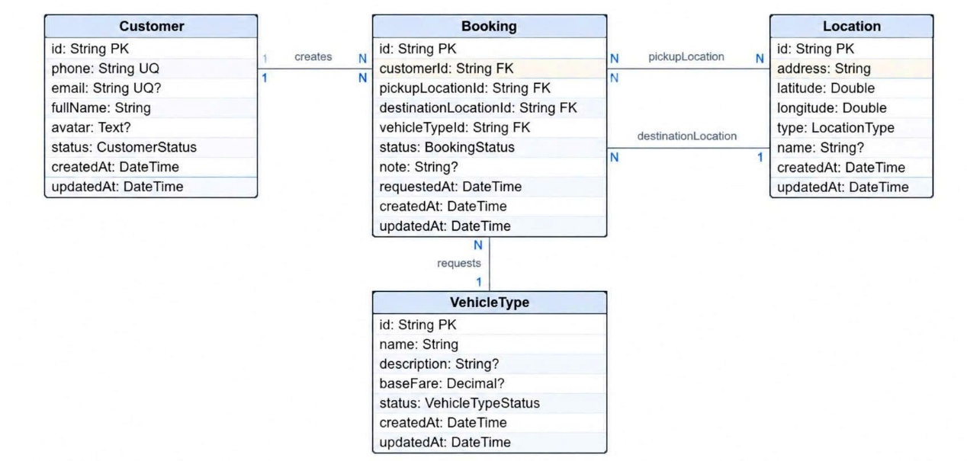
- Driver Dispatch Service
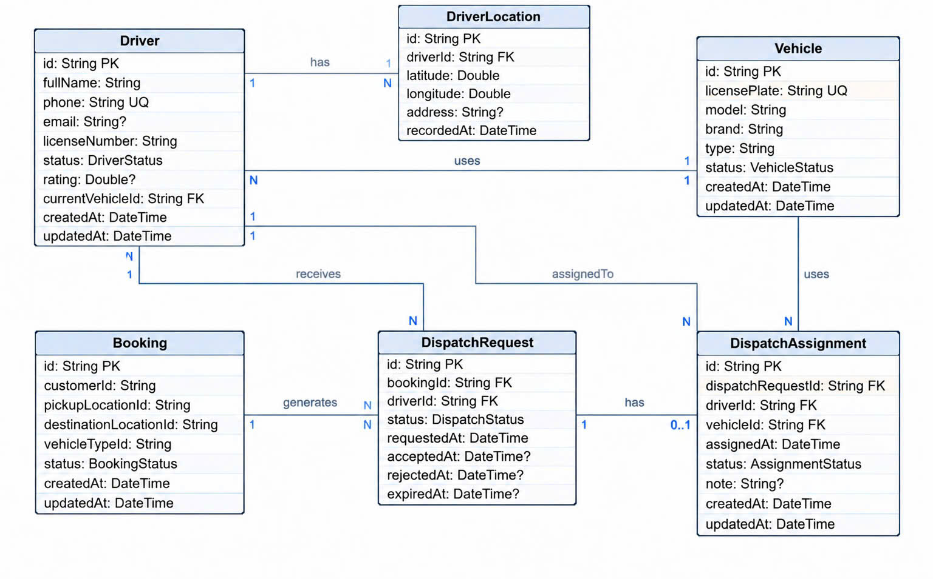
- Trip Management Service
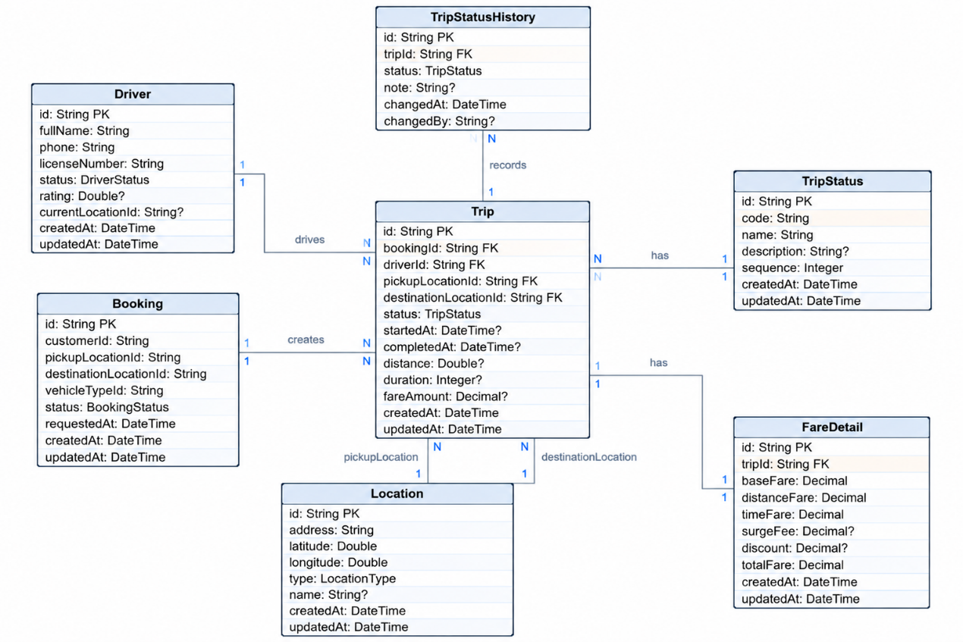
- Payment Service
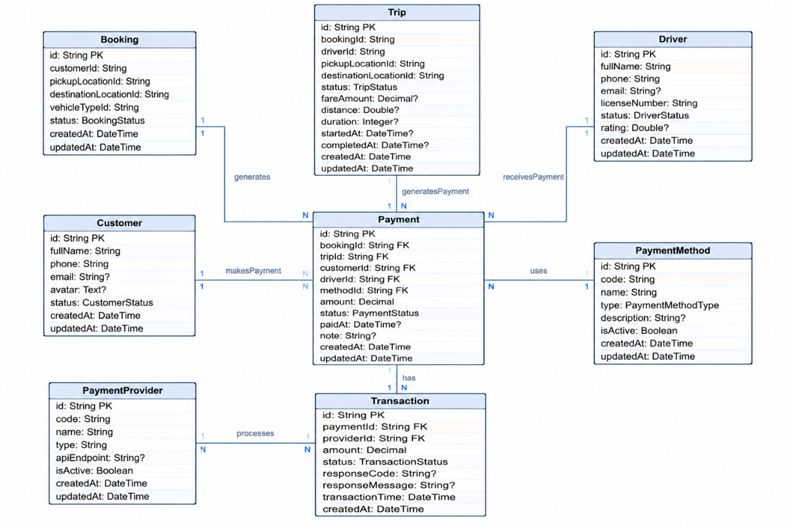
- Operation Service
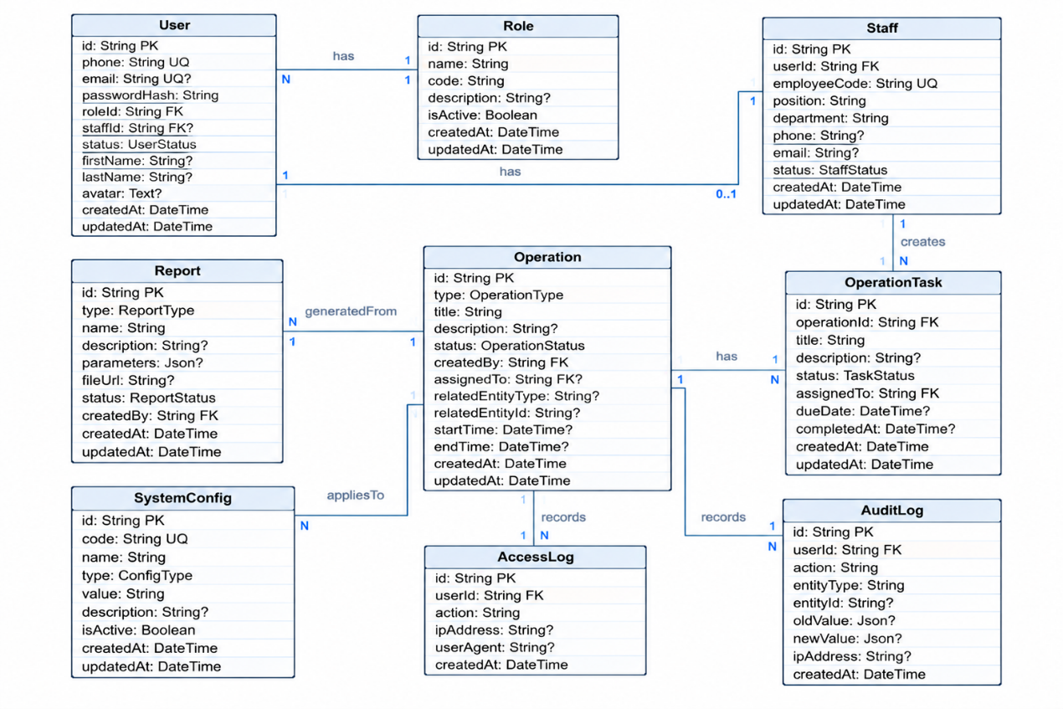
- Notification & Rating Service
